

Data Structure & Database Technique
Project6
Project Report


学号:3180103721
姓名:林炬乙

2020~2021春夏学期 2021 年 4 月 20 日
Categories
Chapter 1: Introduction 3
Chapter 2: Algorithm Specification 3
Chapter3 experiment process 4
1.创建ggjc, 创建后备数据库ggjcbak 4
2.插入到ggjcbak,用select 语句来插入, 跨数据库插入. 4
3. 查询和删除 5
出现的问题: 6

Project6

Chapter 1: Introduction
了解 SQL Server 数据库的逻辑结构和物理结构，掌握使用 SQL 语句创建和删除数据库。
熟练进行数据库的创建和删除操作；
完成用 SQL 语句建立和删除数据库的实验报告。

Chapter 2: Algorithm Specification
1.创建数据库
Create database ggjc
2.创建表:
CREATE TABLE ADVERTISEMENT (ID INT NOT NULL, MEDIADM VARCHAR (20) NOT NULL , MEDIA VARCHAR (40) NOT NULL , PLAYTIME DATETIME NOT NULL , FORMDM VARCHAR (20) NULL )
3.查询该数据库有几张表
select COUNT(*) from sysobjects where xtype='U'
4. 跨数据库插入数据
insert into A库.[dbo].A表(a,b,c) (select a,b,c from B库.[dbo].B表)
ProjectOneGameInfo库的WeaponAmmo_EffectSet表的数据转移去CbjGameProjectXBDB1_3库的WeaponAmmo_EffectSet表
实例：insert into CbjGameProjectXBDB1_3.[dbo].WeaponAmmo_EffectSet(a,b,c) (select a,b,c from ProjectOneGameInfo.[dbo].WeaponAmmo_EffectSet)
5.直接插入数据
INSERT INTO MEDIALX (MEDIAdm,MEDIALX) VALUES('02,'television')
6删除表
Drop table media
7. 筛选日期为指定月份的记录
select * from advertisement where year(PLAYTIME)='2001' and month(PLAYTIME)='06'
8. 跨数据库插入指定条件的数据
insert into ggjcbak.[dbo].advertisement select * from ggjc.[dbo].advertisement where year(PLAYTIME)='2001' and month(PLAYTIME)='06'
9.删除指定日期的数据
DELETE FROM test_logdetail WHERE logtime BETWEEN '2018-01-01 00:00:00' AND '2019-04-30 00:00:00'--删除test_logdetail表中2018年1月1日到2019年4月30日的数据

Chapter3 experiment process

1.创建ggjc, 创建后备数据库ggjcbak
https://hub.docker.com/_/microsoft-mssql-server 下载container.
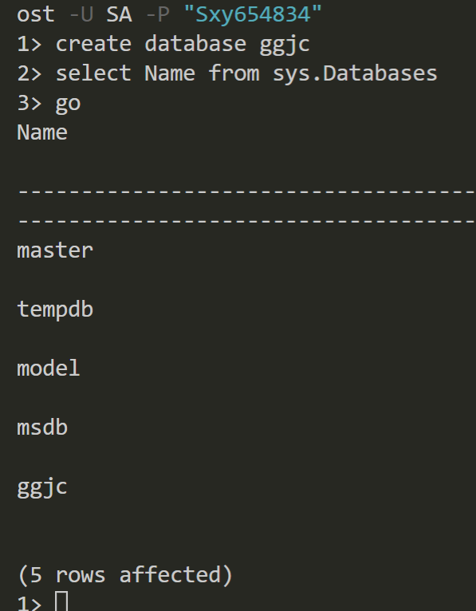创建数据库成功,创建ggjc表
Use ggjc
CREATE TABLE ADVERTISEMENT (ID INT NOT NULL, MEDIADM VARCHAR (20) NOT NULL , MEDIA VARCHAR (40) NOT NULL , PLAYTIME DATETIME NOT NULL , FORMDM VARCHAR (20) NULL )
怎么看有几个表?
可能是没有用 use 数据库; 来指定要建表的数据库， 所以你的新建表可能放在master库里了.
--怎么查询一个数据库里有多少张表?
--先指定数据库
use canyin
go
--查询该数据库有几张表
select COUNT(*) from sysobjects where xtype='U'
CREATE TABLE ADVERTISEMENT ( ID INT NOT NULL ,MEDIADM VARCHAR (20) NOT NULL , MEDIA VARCHAR (40) NOT NULL , PLAYTIME DATETIME NOT NULL , FORMDM VARCHAR (20) NULL )
CREATE TABLE medialx (MEDIADM VARCHAR (20) NOT NULL , MEDIALX VARCHAR (40) NOT NULL )
INSERT INTO MEDIALX (MEDIAdm,MEDIALX) VALUES('01','television')

2.插入到ggjcbak,用select 语句来插入
使用insert语句参考GGJC下面的数据,在数据库GGJCBAK插入
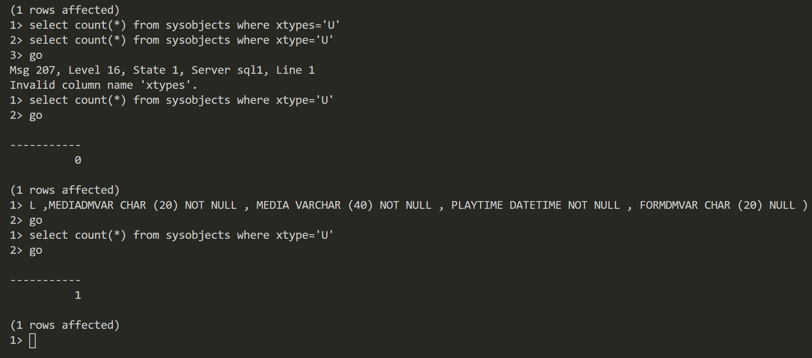如图,可以看到插入了一张表.
insert into ggjcbak.[dbo].medialx (MEDIAdm, MEDIALX) (select MEDIAdm, MEDIALX from ggjc.[dbo].medialx)
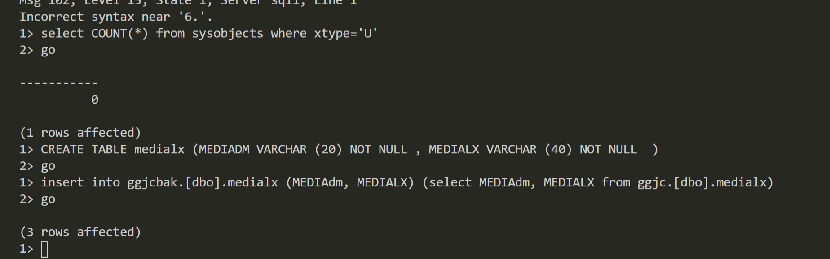我们可以看到插入成功了
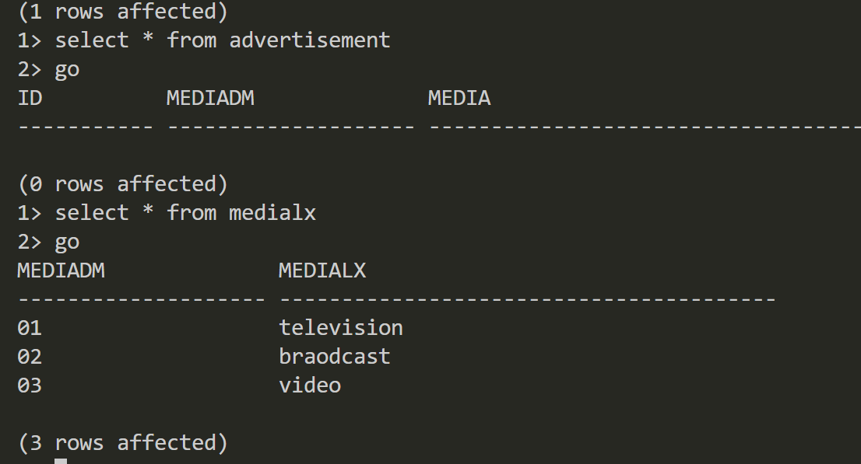
插入几条命令, 然后筛选
筛选日期为指定月份的记录
select * from advertisement where year(PLAYTIME)='2001' and month(PLAYTIME)='06'
insert into ggjcbak.[dbo].advertisement select * from ggjc.[dbo].advertisement where year(PLAYTIME)='2001' and month(PLAYTIME)='06'
跨数据库插入成功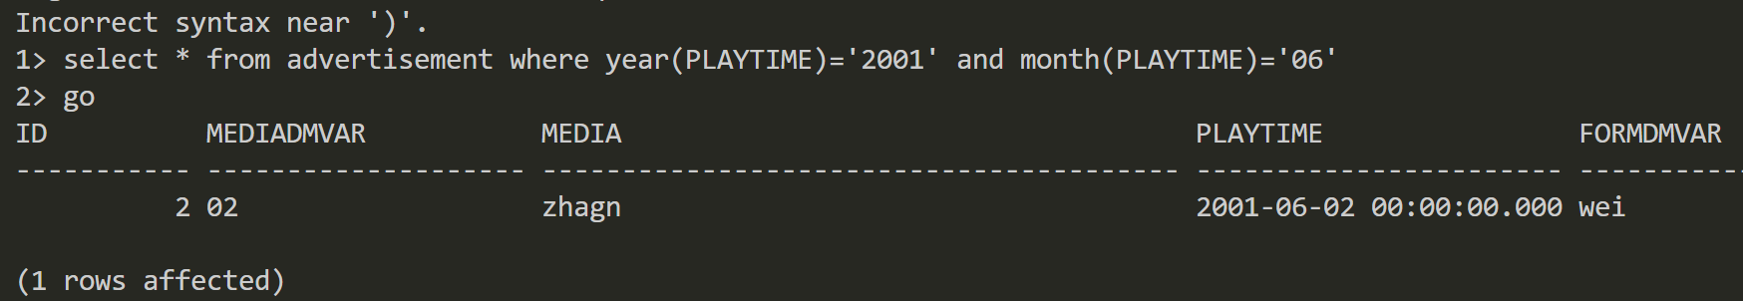

3. 查询和删除
delete medialx where mediadm = ‘01’
删除指定日期.
DELETE FROM advertisement WHERE playtime BETWEEN '2001-06-01 00:00:00' AND '2001-06-07 00:00:00'--删除advertisement表
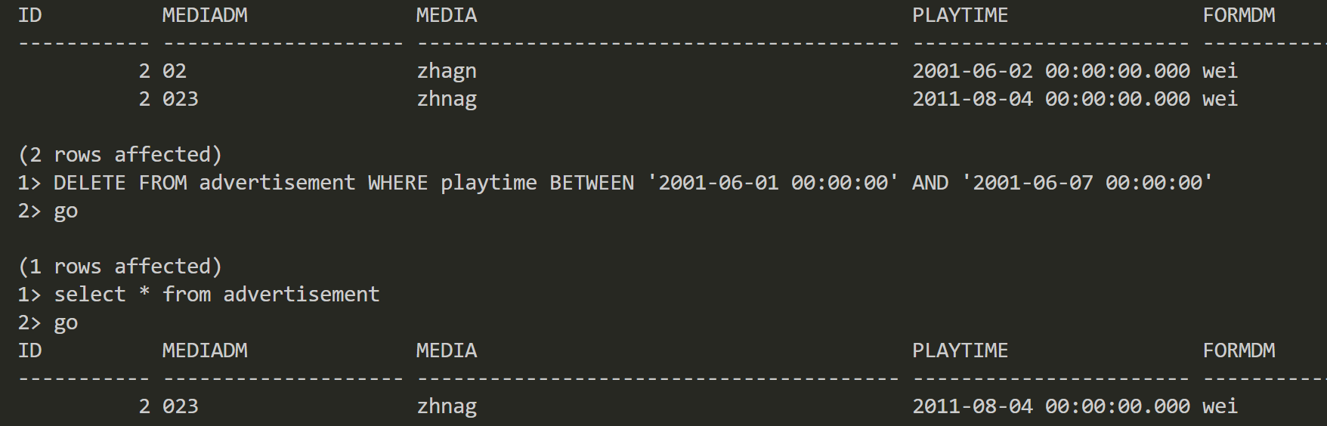如图我们可以看到这一周的广告数据被删除.

出现的问题:

问题1
SQL Server 2019 in Docker: You can accept the EULA by specifying the --accept-eula command line option
原因: 没有启动license , 可以试试docker run -e "ACCEPT_EULA=Y" -e "SA_PASSWORD=123456a@" -p 1433:1433 -d mcr.microsoft.com/mssql/server:2019-latest. 用微软的官方教程比较好, 看官方文档.

问题2
连接到微软 SQL 服务器 您可以使用容器内的 sqlcmd 工具使用主机上的以下命令连接到 SQL 服务器 .这个账号密码是多少?
Sqlcmd: Error: Microsoft ODBC Driver 17 for SQL Server : Login failed for user '126810658'..
密码就是第一次启动, "ACCEPT_EULA=Y" -e "SA_PASSWORD=123456a@"这里设置的密码.

问题3
Sqlcmd: Error: Microsoft ODBC Driver 17 for SQL Server : SSPI Provider: No Kerberos credentials available.
Sqlcmd: Error: Microsoft ODBC Driver 17 for SQL Server : Cannot generate SSPI context.
Windows是执行这一步，是因为在MySQL5.7中没有data文件夹，需要用这几个命令产生data文件夹，并且初始化随机登陆密码
执行完会出现一大片英文，看不懂没关系，在最后面看到有一个 [email protected]: 后面有一连串的字母数字符号, 这是 MySQL 为你自动生成的随机密码. 要记下来, root就是登陆的用户名，一会我们登陆 MySQL 数据库的时候要用（或者直接按下enter进入）

sqlcmd -S localhost -U SA -P 'password'
可以看官方文档
docker run -e "ACCEPT_EULA=Y" -e "SA_PASSWORD=Sxy654834" -p 1433:1433 --name sql1 -h sql1 -d mcr.microsoft.com/mssql/server:2019-latest\
更改密码
sudo docker exec -it sql1 /opt/mssql-tools/bin/sqlcmd
-S localhost -U SA -P "Sxy654834"
-Q 'ALTER LOGIN SA WITH PASSWORD="Linjuyi123"'
成功登录
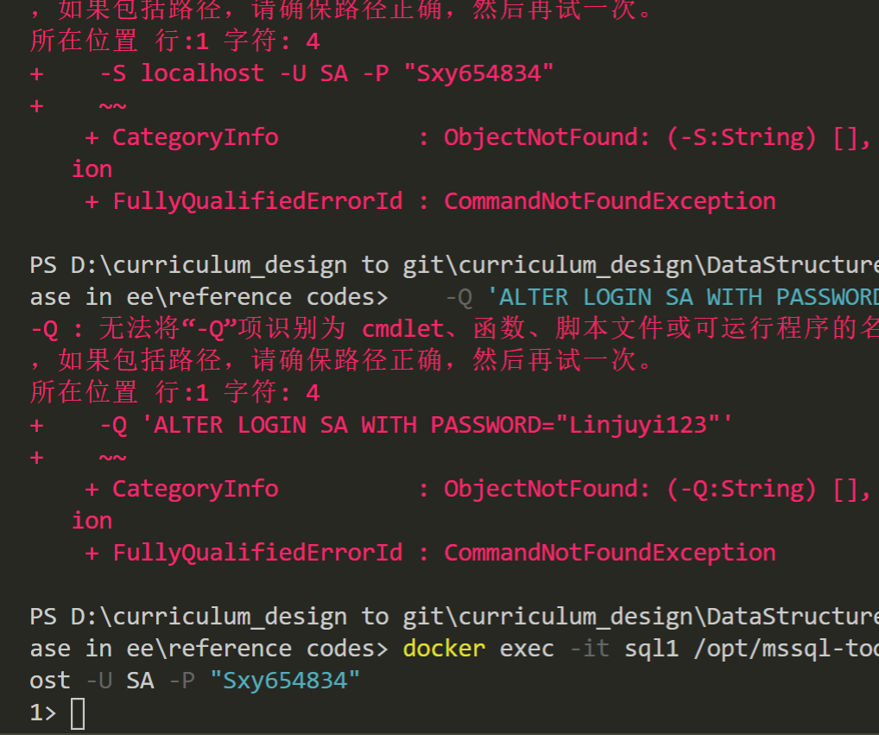显示 sqlcmd 命令提示符：1>。

